Муниципальное бюджетное дошкольное образовательное учреждение
«Центр развития ребенка – детский сад №19» городского округа
города Салават Республики Башкортостан

(сценарий, посвященный Дню Республики)

МОЙ БАШКОРТОСТАН!

Провела:
Султанмуратова А.Г., воспитатель МБДОУ №19

Салават, 2021 г.

Зал празднично оформлен.
Звучит курай.
Дети заходят, встают полукругом.

Ведущий: Һаумыһығыҙ, балалар, ҡәҙерле ҡунаҡтарң!
Здравствуйте, дорогие ребята, уважаемые гости! Сегодня большой праздник, День рождение нашей Республики. Я вас от всей души поздравляю с этим праздником. Желаю всем здоровья, счастья, успехов и мирного неба. А ребята в честь праздника приготовили для нас стихи и песни.

Ребенок: Октябрҙә Башҡортостан
Тыуған илкәйкм минең
Байрам итә йырлап-бейеп
Үҙенеңтыуған көнөн.

Ребенок: Башкортостан чудесная земля
Кругом сады, зеленые поля
На зорьке тихо солнышко встает
Как белый лебедь Агидель течет.

Ребенок: Башҡортостан гүзәл Гөлөстан
Иреклеләр менән юлдарың
Балҡыһындар яҡты уйҙарың
Ғорурлана ҡыҙ һәм улдарың.

Ребенок: Башкирия моя земля и небо
Моя любовь
Мой соловьиный край
Мне жаль того
Кто здесь ни разу не был
Мне жаль того
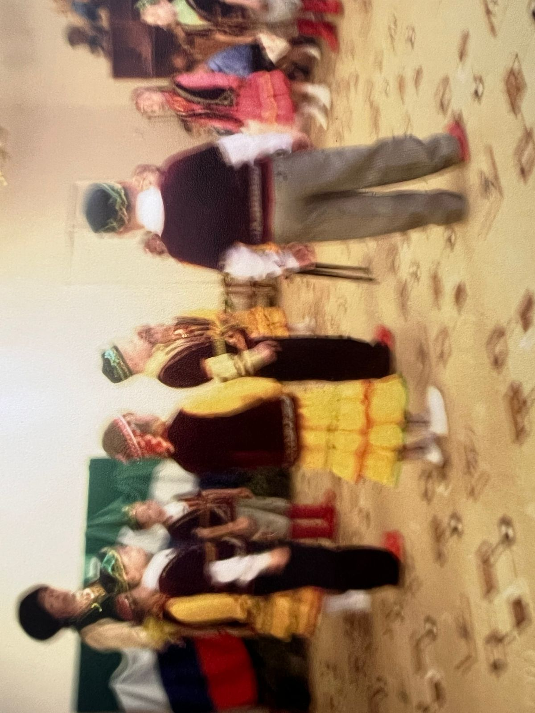
Кому не пел курай.

Песня: “Башҡортостан Гөлбостан”

Ведущий: Ребята, что мы Родиной зовем?
Ребенок: Дом, где мы с тобой растем,
И березы вдоль которых,
Взявшись за руки идем.
Ведущий: Что мы Родиной зовем?
Все: Край, в котором мы живем!

Песня: «Отчизна»

Ведущий: Наша Республика, ребята, очень красивая. Какие красивые города и села, зеленые леса и голубые реки и озера, широкие поля и нескончаемые богатства. Наши дети знают стихи о красоте края, имя которому Башкортостан.

Стихи

- Башҡортостан һин беҙҙең
Тыуған, үҫкән илебеҙ
Беҙгә икмәк, өй биргән
Һыуын эскән еребеҙ
Башҡортостан беҙ һине
Һөйәбеҙ, яратабыҙ
Һин бит тыуған еребеҙ
Әсәйебеҙ, атайыбыҙ.

- Красивый Урал.
С чем тебя сравнить
Мой Урал родной
Звезды янтари
Светят над тобой
Горы высоки
Зелены леса
Звонки родники
И светла роса.

- Салауат үлмәҫ батыр
Батыр ул үҙе матур
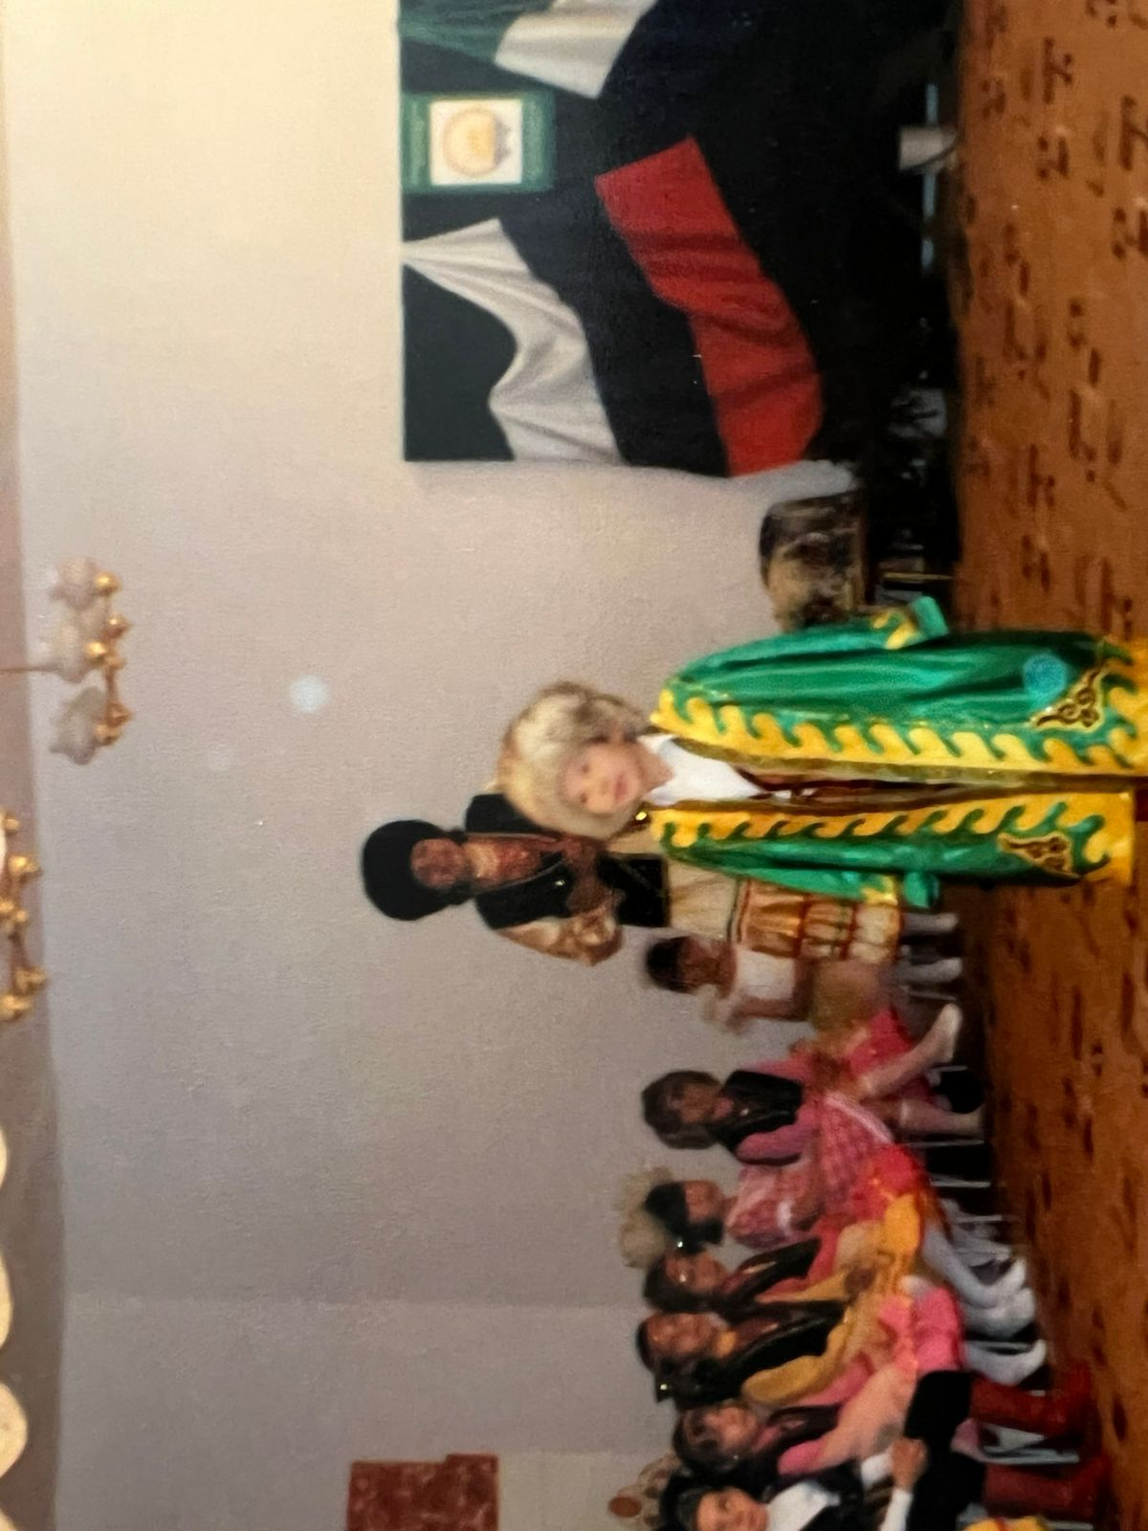
Ғорур көслө Салауат
Бөркөт төҫлө Салауат.

Ведущий: Башкирская земля богата талантами – есть знаменитые музыканты, певцы, поэты и писатели, ученые и врачи, знаменитые спортсмены и артисты. А вот и наши смелые, ловкие и быстрые джигиты.
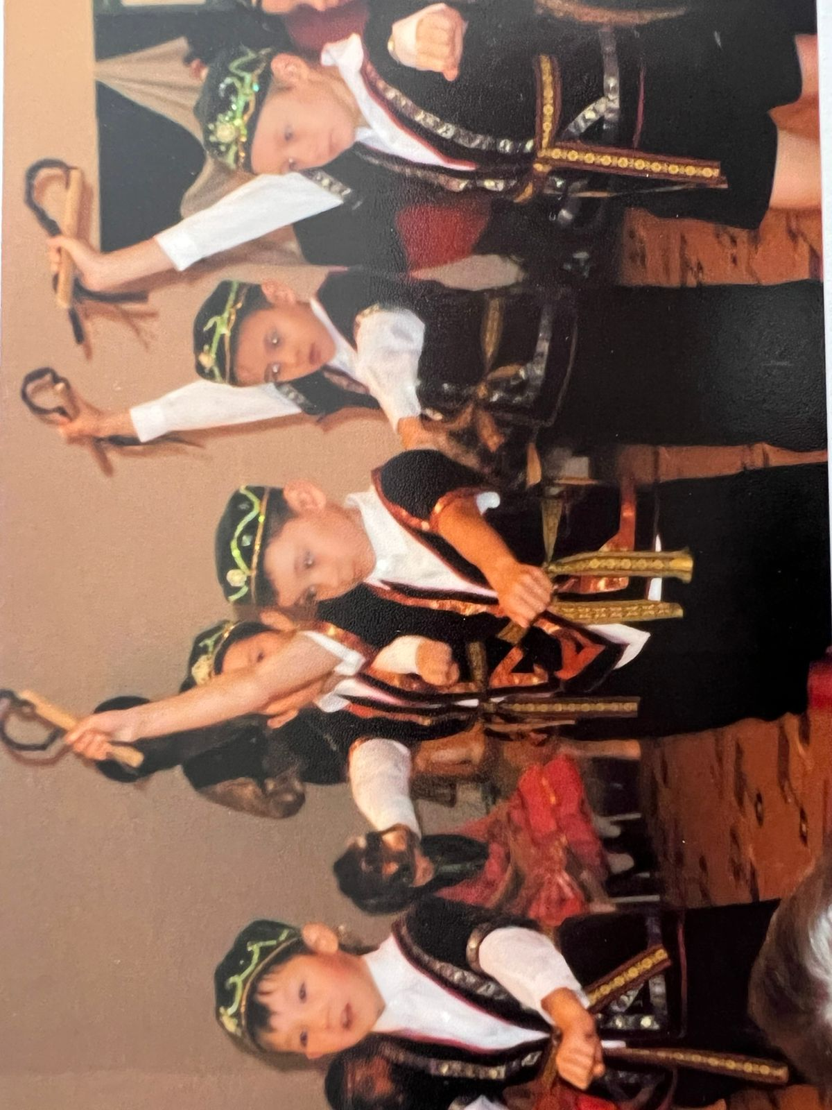
Танец: «Джигиты»

Ведущий: А девочки исполнят лирический танец с платками.

Танец: «С платками»

Ведущий: А теперь пришла пора
Поиграть нам детвора.

Башкирские народные игры
- Петушок играет на гармошке.
- Юрта.
- Кошки и мышки.
- Юрта, капуста.

Ведущий: У башкир очень много поговорок и пословиц.
- Краса земли в траве – краса людей в труде.
- Для джигита и 70 ремесел мало.
- Глядя на отца – сын растет, глядя на мать – дочь растет.
- Сначала слушать научись, говорить потом берись.
- Величие ума не в росте, а в разуме.
- В глубине ума золото.

Ведущий: И снова пришло время поиграть в любимые башкирские народные игры.

Башкирские народные игры
- Бег с ложками.
- Бег в мешках.
- Перетяни канат.
- Куряш.

Ведущий: Вот и подошел к концу наш праздник, но не кончается дружба наших народ. И пусть наша республика хорошеет и богатеет из года в год. Желаем всем здоровья, добра и дружеских улыбок.

